

Bachelor of Science HES-SO in Telecommunications
Technologies de l’informationet de la communication

Classe T1A

Programmation & TP

- Travail Pratique -

S03

Marc Roten

Haute école d’ingénierie et d’architecture de Fribourg (HEIA-FR)

HES-SO//Fribourg, 30 Octobre 2017

EX1
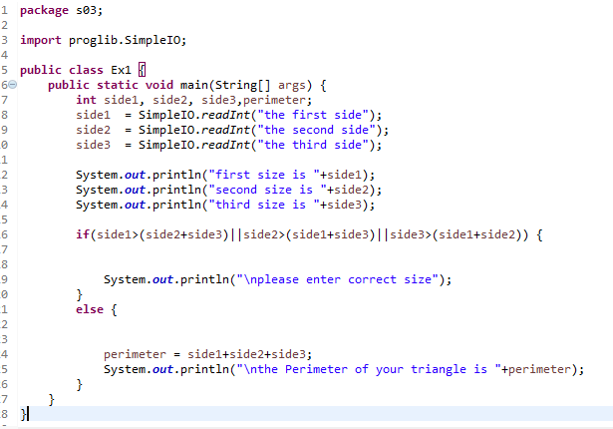
EX2
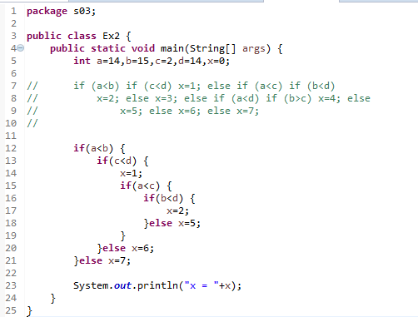
Ex3
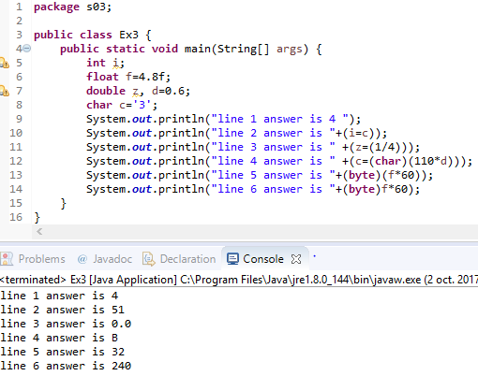
Ex4
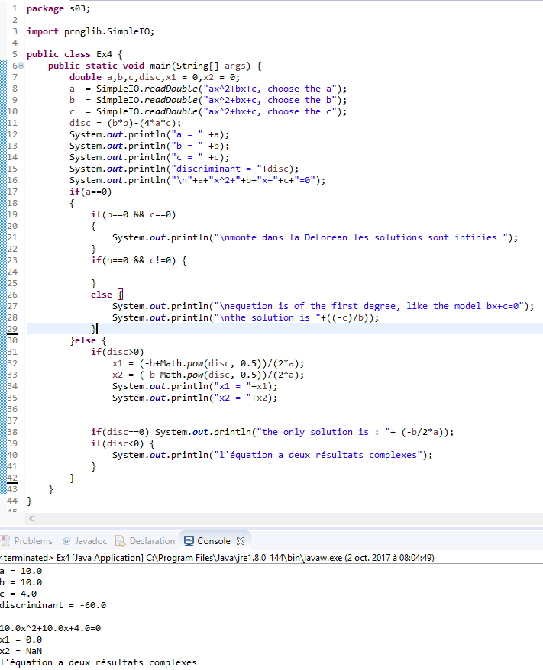
Ex 5
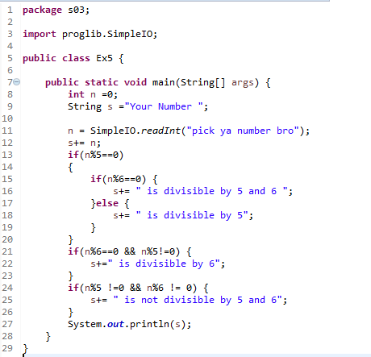
Ex 6
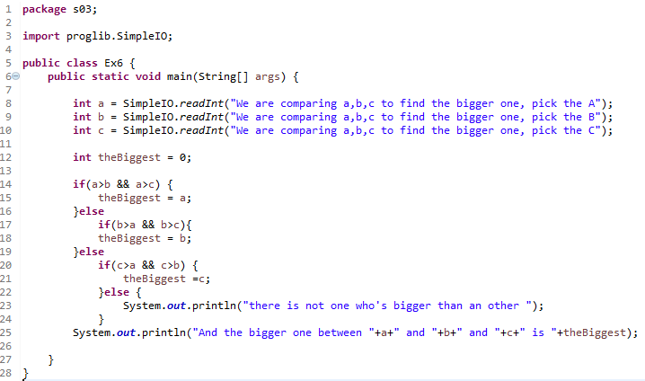
Ex 7
